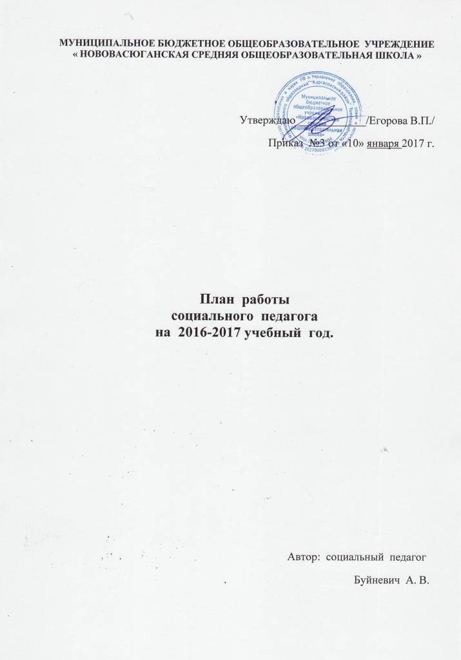**Основные направления деятельности социального педагога**

**на 2016-2017 учебный год.**

**Цели и задачи деятельности:**

- Изучение проблемных детей:

* Проведение социальной паспортизации классов, школы.
* Выявление всех проблемных детей, начиная с 1-го класса.
* Путём наблюдения и изучения результатов деятельности. установить характер их педагогической запущенности.
* Изучение интересов, склонностей и способностей учащегося.
* Профилактика правонарушений среди подростков.

-Организация педагогической помощи:

* Вести учёт сложных и неблагополучных семей учащихся школы.
* Поддерживать доброжелательные отношения и контакты с родителями проблемных детей.
* Поддержка учащихся, нуждающихся в социальной защите.
* Организация тематических консультаций с приглашением педагога-психолога, врачей, сотрудников полиции.

-Организация свободного времени проблемных детей:

* Организация совместной деятельности с сотрудниками сельской администрации, больницы, детских учреждений, сотрудниками полиции.
* Вовлечение проблемных детей в работу кружков и секций.
* Поддерживать связь с КДН, РОВД, сельской библиотекой.
* Оказывать помощь в трудоустройстве подростков в летнее время.
* Организация помощи детям, попавшим в трудные жизненные ситуации.

**План работы социального педагога.**

Еженедельно:

* Контроль над успеваемостью и посещаемостью детей из социально-неблагополучных семей.
* Контроль над питанием детей, получающих льготное питание.
* Координация работы с сельской администрацией, отделением полиции, сельской библиотекой.

Ежемесячно:

* Посещение неблагополучных семей и работа по итогам проверки.
* Проведение заседаний Совета по профилактике, оказание психологической и педагогической помощи.

Раз в четверть:

* Проведение классных часов по предупреждению дорожно-транспортного травматизма подростков.
* Выступления на педагогическом совете или общешкольном родительском собрании о трудностях социальной работы с семьями.

Раз в год:

* Составление социальных паспортов классов и школы.
* Составление списков детей из малообеспеченных семей, социально-неблагополучных семей для организации бесплатного питания и оказания материальной помощи.
* Посещение семей, взявших детей под опеку; выявление проблем, составление актов об условиях проживания опекаемых и оказание психологической помощи.
* Трудоустройство несовершеннолетних в каникулярное время.

**План профилактической работы**.

|  |  |  |
| --- | --- | --- |
| **Сроки проведения** | **Мероприяти**я | **Примечание** |
| Сентябрь | -работа со списками детей их малообеспеченных семей для организации льготного питания.  -составление соц. паспорта школы.  -составление списков учащихся из неблагополучных семей.  -согласование совместных планов с КДН.  -проведение профилактических бесед с учащимися с состоящими на учёте в КДН, ПДН на тему: «Как я провёл лето». | Соц. педагог  Классные рук-ли  Зам. дир. по ВР  Соц. педагог |
| Октябрь | -формирование списка учащихся «группы риска».  -ходатайство о снятие учащихся, состоящих на учёте в КДН, ПДН.  -проведение Совета по профилактике.  -посещение опекунских семей.  -контроль за посещаемостью, успеваемостью и внешним видом обучающихся.  -профилактические классные часы «Ответственность несовершеннолетних», «Капитальная грамотность». | Администрация школы  Соц. педагог совместно с социальным работником |
| ноябрь | -профилактические беседы с учащимися, находящимися на ВШУ.  -посещение неблагополучных семей находящихся на контроле.  -посещение дискотеки в ДК, с целью соблюдения режима дня.  -акция «Международный день отказа от курения», беседы с просмотром видеофильмов «Курительные смеси: вред и последствия»  -распространение брошюр о вреде курения, алкоголя.  -беседы, диагностика «Моя будущая профессия» 9,11 классы. | Соц. педагог, классные руководители |
| декабрь | -контроль за успеваемостью и посещаемостью детей из неблагополучных семей.  -проведение Совета по профилактике.  -Классные часы в 8, 9,10,11 кл. по профориентации: «Куда пойти учиться», «Мир профессий»  -профилактическая беседа «Век без СПИДА!» к Международному дню борьбы со СПИДом, (1 декабря)  - классные часы в 1-4-х классах направленные на профилактику правонарушений. | Совет профилактики  Администрация школы  Соц. педагог |
| январь | -анализ итогов учебной деятельности учащихся «группы риска» за первое полугодие.  -рейд по неблагополучным семьям с целью контроля над обстановкой в семье.  -беседы «Вредные и полезные привычки и их влияние на здоровье» 6,7 кл.  -беседы «Всё в твоих руках» 9-11 кл. | Соц. педагог  Сотрудники полиции  Администрация  Социальный работник |
| февраль | - заседание Совета по профилактике.  -участие в акции «Думай до, а не после» по профилактике наркомании. 8-9 кл.  -беседы с обучающимися, нарушающими дисциплину, проверка посещаемости кружков, секций, находящихся в «группе риска»  - личные беседы с родителями.  - просмотр видеофильмов и презентаций по профилактике наркомании, табакокурения среди молодёжи. | Соц. педагог  Классные руководители. |
| март | -снятие с учёта учащихся, состоящих на учёте в КДН, РОВД.  -профориентационная работа: знакомство с профессиями, диагностика на интересы, склонности обучающихся с приглашением школьного педагога-психолога.  -беседы с просмотром видеофильмов и презентаций по профилактике правонарушений. | Соц. педагог  Классные руководители. |
| апрель | -посещение опекунских семей.  -классные часы на тему: «Мой выбор - ЗОЖ»  ***-***Здоровье нации и полезные привычки:  -что такое здоровье: общие понятия и определения; -признаки, сущность здоровья; -уровни достижения здоровья и их взаимосвязь; - полезные привычки, формирующие здоровье;  -рейды «Контроль за выполнением режима обучающихся».  - планирование летнего отдыха детей. | Соц. педагог  Соц . работник |
| май | -подведение итогов года  -проведение Совета по профилактике.  -организация занятости детей, состоящих на различных видах контроля в каникулярное время.  - классные часы, беседы по патриотическому воспитанию «Памяти павших»  -организация занятости подростков на период летних каникул.  -анализ работы за 2016-2017 учебный год. | Соц. педагог  совместно с ЦЗН |